ФЕДЕРАЛЬНОЕ АГЕНТСТВО
ПО ТЕХНИЧЕСКОМУ РЕГУЛИРОВАНИЮ И МЕТРОЛОГИИ
 | Н А Ц И О Н А Л Ь Н Ы Й  С Т А Н Д А Р Т  Р О С С И Й С К О Й  Ф Е Д Е Р А Ц И И | ГОСТ Р  —  202

БЛОКИ ОКОННЫЕ И ДВЕРНЫЕ

Калориметрический метод определения коэффициента теплопередачи

Настоящий проект стандарта не подлежит применению до его утверждения

Москва
Российский институт стандартизации
2023
Предисловие
1 РАЗРАБОТАН Федеральным государственным бюджетным образовательным учреждением высшего образования «Санкт-Петербургский государственный архитектурно-строительный университет» (ФГБОУ ВО СПбГАСУ) и Федеральным государственным бюджетным учреждением «Научно-исследовательский институт строительной физики Российской академии архитектуры и строительных наук» (НИИСФ РААСН)
2 ВНЕСЕН Техническим комитетом по стандартизации ТК 041 «Стекло»
3 УТВЕРЖДЕН И ВВЕДЕН В ДЕЙСТВИЕ Приказом Федерального агентства по техническому регулированию и метрологии от 202 г. №
4 ВВЕДЕН ВПЕРВЫЕ

Правила применения настоящего стандарта установлены в статье 26 Федерального закона от 29 июня 2015 г. № 162-ФЗ «О стандартизации в Российской Федерации». Информация об изменениях к настоящему стандарту публикуется в ежегодном (по состоянию на 1 января текущего года) информационном указателе «Национальные стандарты», а официальный текст изменений и поправок ― в ежемесячном информационном указателе «Национальные стандарты». В случае пересмотра (замены) или отмены настоящего стандарта соответствующее уведомление будет опубликовано в ближайшем выпуске ежемесячного информационного указателя «Национальные стандарты». Соответствующая информация, уведомление и тексты размещаются также в информационной системе общего пользования ― на официальном сайте Федерального агентства по техническому регулированию и метрологии в сети Интернет (www.rst.gov.ru)

© Оформление. ФГБУ «РСТ», 2022

Настоящий стандарт не может быть полностью или частично воспроизведен, тиражирован и распространен в качестве официального издания без разрешения Федерального агентства по техническому регулированию и метрологии

Содержание
1 Область применения
2 Нормативные ссылки
3 Термины и определения
4 Сущность метода
5 Испытательное оборудование и средства контроля
7 Проведение испытаний
7.1 Измерение параметров испытываемых образцов
7.2 Представление результатов стандартизированных испытаний
8 Протокол испытаний
Приложение А (обязательное) Требования к калибровочным плитам
Приложение Б (обязательное) Калибровочные испытания
Библиография

НАЦИОНАЛЬНЫЙ СТАНДАРТ РОССИЙСКОЙ ФЕДЕРАЦИИ
БЛОКИ ОКОННЫЕ И ДВЕРНЫЕ
Калориметрический метод определения коэффициента теплопередачи
Windows and doors
Determination of the resistance to a heat transfer of windows and doors
by the hot-box method.
Дата введения –

1 Область применения
1.1 Настоящий стандарт устанавливает калориметрический метод определения коэффициента теплопередачи оконных или дверных блоков для жилых, общественных и производственных зданий, который применяют при проведении типовых, сертификационных и других периодических лабораторных испытаниях.
1.2 Стандарт позволяет определить коэффициент теплопередачи (приведенное сопротивление теплопередаче) оконных или дверных блоков с учетом всех их элементов.
1.3 Настоящий стандарт может применяться как при использовании приставного калориметра, так и при работе с установкой, приведенной в стандарте.
Примечание – Для мансардных окон и зенитных фонарей применяется
ГОСТ Р 54850.

2 Нормативные ссылки
В настоящем стандарте использованы нормативные ссылки на следующие документы:
ГОСТ 8.140 Государственная система обеспечения единства измерений. Государственная поверочная схема для средств измерений теплопроводности твердых тел в диапазоне от 0,02 до 20 Вт(м•К) при температуре от 90 до 1100 К
ГОСТ 8.551 Государственная система обеспечения единства измерений. Государственная поверочная схема для средств измерений электрической мощности и электрической энергии в диапазоне частот от 1 до 2500 Гц
ГОСТ 7076 Материалы и изделия строительные. Метод определения теплопроводности и термического сопротивления при стационарном тепловом режиме
ГОСТ 7502 Рулетки измерительные металлические. Технические условия
ГОСТ 14791 Мастика герметизирующая нетвердеющая строительная. Технические условия
ГОСТ 15588 Плиты пенополистирольные теплоизоляционные Технические условия
ГОСТ 20477 Лента полиэтиленовая с липким слоем. Технические условия
ГОСТ 24866 Стеклопакеты клееные. Технические условия
ГОСТ 25380 Здания и сооружения. Метод измерения плотности тепловых потоков, проходящих через ограждающие конструкции
ГОСТ 26602.1 Блоки оконные и дверные. Методы определения сопротивления теплопередаче
ГОСТ 31166 Конструкции ограждающие зданий и сооружений. Метод калориметрического определения коэффициента теплопередачи
ГОСТ EN 673 Стекло и изделия из него. Методы определения тепловых характеристик. Метод расчета сопротивления теплопередаче
ГОСТ ISO 10077–1 Характеристики теплотехнические оконных блоков, дверных блоков и жалюзи. Расчет коэффициента теплопередачи. Часть 1. Общие положения.
ГОСТ EN 12898 Стекло и изделия из него. Методы определения тепловых характеристик. Определение коэффициента эмиссии
ГОСТ Р 8.585 Государственная система обеспечения единства измерений. Термопары. Номинальные статические характеристики преобразования
ГОСТ Р 8.886 Государственная система обеспечения единства измерений. Государственная поверочная схема для средств измерений скорости воздушного потока
ГОСТ Р 54850 Окна мансардные и зенитные фонари. Метод определения сопротивления теплопередаче
ГОСТ Р 58973 Оценка соответствия. Правила к оформлению протоколов испытаний
ГОСТ Р ИСО 7345 Тепловые характеристики зданий и конструктивных элементов. Физические величины и их определения
СП 50.13330.2012 Тепловая защита зданий
Примечание — При пользовании настоящим стандартом целесообразно проверить действие ссылочных стандартов (сводов правил и/или классификаторов) в информационной системе общего пользования - на официальном сайте федерального органа исполнительной власти в сфере стандартизации в сети Интернет или по ежегодно издаваемому информационному указателю «Национальные стандарты», который опубликован по состоянию на 1 января текущего года, и по выпускам ежемесячно издаваемого информационного указателя "Национальные стандарты" за текущий год. Если заменен ссылочный стандарт (документ), на который дана недатированная ссылка, то рекомендуется использовать действующую версию этого стандарта (документа) с учетом всех внесенных в данную версию изменений. Если заменен ссылочный стандарт (документ), на который дана датированная ссылка, то рекомендуется использовать версию этого стандарта (документа) с указанным выше годом утверждения (принятия). Если после утверждения настоящего стандарта в ссылочный стандарт (документ), на который дана датированная ссылка, внесено изменение, затрагивающее положение, на которое дана ссылка, то это положение рекомендуется применять без учета данного изменения. Если ссылочный стандарт (документ) отменен без замены, то положение, в котором дана ссылка на него, рекомендуется применять в части, не затрагивающей эту ссылку

3 Термины и определения
В настоящем стандарте применены термины по
ГОСТ Р 54850, ГОСТ Р ИСО 7345, а также следующие термины с соответствующими определениями:
3.1 оконный блок: Изделие полной заводской готовности, предназначенное для естественного освещения и защиты от внешних воздействий, состоящее их светопрозрачного и непрозрачных материалов (дерево, металл, ПВХ).
3.2 дверной блок: Изделие полной заводской готовности, предназначенное для сообщения между различными помещениями.

4 Сущность метода
Калориметрический метод измерения общего коэффициента теплопередачи образцов оконных или дверных блоков, рассмотренный в настоящем стандарте, основан на положениях ГОСТ Р 54850.
Определение общего коэффициента теплопередачи образцов оконных или дверных блоков отличается от ГОСТ 31166 и ГОСТ Р 54850, где используется приставная калориметрическая камера (калориметр), в части применения установки для определения общего коэффициента теплопередачи [1] (см. рисунок 1).
Метод позволяет проводить как объективное сравнение различных изделий при стандартизованных условиях, так и определять проектные значения коэффициента теплопередачи по ГОСТ ISO 10077–1 в соответствии с СП 50.13330.2012.
Коэффициент теплопередачи образцов измеряют методом с охраняемой горячей (измерительной) камерой по ГОСТ 7076.
Определение общего коэффициента теплопередачи образца сводится к:
– созданию стационарного теплового потока, проходящего через образец оконного или дверного блока, который установлен в разделительной перегородке установки для определения общего коэффициента теплопередачи
– определению плотности теплового потока, проходящего через испытуемый образец в целом, измеренной по подведенной электрической мощности к нагревательному отсеку;
– измерению температуры воздуха в теплом и холодном отсеках установки для определения общего коэффициента теплопередачи
– вычислению коэффициента теплопередачи образца оконного или дверного блока.
Применение калориметрического метода освобождает от необходимости разделять конструкцию на однородные зоны, оценивать термические сопротивления каждой i- зоны и определять приведенное значение измеряемого параметра, что значительно повышает точность получаемых результатов.

5 Испытательное оборудование и средства контроля
5.1 Установка состоит из теплого и холодного отсеков, в перегородке между которыми размещается испытуемый образец (см. рисунок 1).
5.2 Размеры рабочего проема установки для определения общего коэффициента теплопередачи должны соответствовать типовым размерам образцов, используемых при испытаниях.
5.3 Толщина перегородки между теплым и холодным отсеками должна быть не менее 100 мм или соответствовать максимальной толщине образца, если она более 100 мм.
5.4 Перегородку, разделяющую теплый и холодный отсеки, изготавливают из теплоизоляционного материала с теплопроводностью, не превышающей 0,04 Вт/(м⋅К).
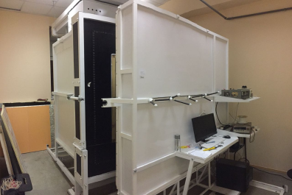

Рисунок 1 – Схема и фото установки
Примечание – Для проведения испытаний может применяться приставная калориметрическая камера.

5.5 Для создания, поддержания и регулирования температурного режима в холодном отделении камеры используют компрессоры мощностью не менее 3,5 кВт.
5.6 Электрическая схема для нагревания теплого отсека установки выполняется по ГОСТ 31166.
5.7 Измерение температуры и тепловых потоков выполняют по ГОСТ 25380, а электрической мощности по ГОСТ 8.551.
5.8 Для прецизионной калибровки испытательного оборудования могут быть использованы рабочие эталоны теплопроводности по ГОСТ 8.140.
5.9 Для измерения температуры поверхностей рекомендуется использовать средства измерений по 5.7.
5.10 При проведении испытаний допускается использование другого оборудования, обеспечивающего требуемые условия испытаний.

6 Образцы для испытаний

6.1 Для испытаний отбирают образцы изделий полной заводской готовности с установленными уплотняющими прокладками.
6.2 Образцы проверяют на соответствие требованиям нормативной и конструкторской документации, обращая особое внимание на работоспособность фурнитуры открывающихся элементов, правильность установки уплотняющих прокладок, соответствия непрозрачного и светопрозрачного заполнения проектной документации.
6.3 Габаритные размеры образца определяют по наружному периметру при помощи стальной рулетки ГОСТ 7502 и проверяют их соответствие технической документации.
6.4 Для испытаний рекомендуется отбирать не менее двух однотипных образцов. В случае если отбор образцов производят без участия представителей испытательного центра (лаборатории), об этом делают соответствующую запись в протоколе испытаний. Образцы для испытаний принимают согласно акту отбора образцов.
6.5 Для испытаний рекомендуется принимать образцы не менее 1,2х1,2 м с отношением площади остекления к площади светового проема не менее 0,5.
6.6 Испытуемый образец оконного или дверного блока устанавливают в перегородку между теплым и холодным отсеком установки для определения общего коэффициента теплопередачи. Его внутренняя поверхность должна находиться на одной прямой с поверхностью перегородки (см. рисунок 2).
6.7 Не должно быть выступающих элементов за пределы поверхности перегородки, как с холодной, так и с теплой сторон за исключением ручек и других элементов фурнитуры.
6.8 Образец оконного блока рекомендуется размещать по центру проема перегородки на расстоянии не менее 200 мм от внутренних поверхностей установки с холодной и горячей сторон для снижения влияния краевых эффектов.
6.9 Общая ширина зазора между верхней и нижней стороной образца и проемом перегородки не должна превышать 5 мм.
6.10 Дверной блок допускается устанавливать в проем перегородки или на ее теплой стороне в соответствии с технической документацией.
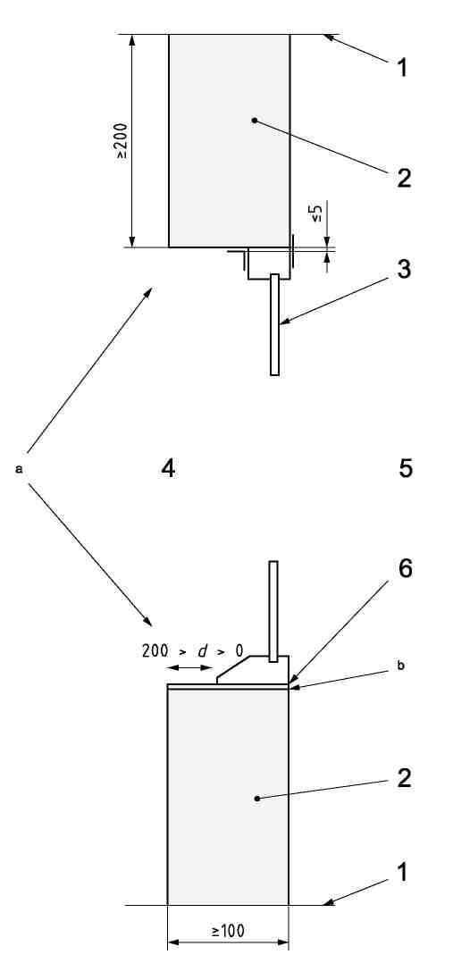
1 – граница области измерения; 2– перегородка, λ ≤ 0,04 Вт/(м⋅К);
3 – оконный блок; 4 – холодная сторона; 5 – теплая сторона; 6 – лицевая стенка профиля
Рисунок 2 – Установка образца оконного блока

6.11 Монтажные зазоры по периметру между перегородкой и образцом с обеих сторон герметизируют плитным утеплителем по ГОСТ 15588, липкой лентой по ГОСТ 20477 или мастикой по ГОСТ 14791.6

7 Проведение испытаний

7.1 Измерение параметров испытываемых образцов
7.1.1 Проведение испытаний включает два этапа. На первом этапе проводят калибровку, используя две или более калибровочных плит с известными теплотехническими свойствами, которые устанавливают в рабочий проем перегородки между теплым и холодным отсеками. Требования к калибровочным плитам и установке приведены в приложении А. Методика калибровки установки приведена в приложении Б.
7.1.2 Калибровочные испытания необходимы для гарантии того, что при основных испытаниях будут обеспечены стандартизованные условия по ГОСТ EN 673 или условия в соответствии с СП 50.13330.2012 и учтены краевые эффекты.
7.1.3 Краевые эффекты обусловлены разной толщиной испытуемого образца и перегородки, в результате чего возникает искажение тепловых потоков и температурного поля в граничной области между ними.
7.1.4 По результатам калибровочных испытаний определяют:
– мощность источника питания, для испытаний при стандартизированных условиях или в соответствии с СП 50.13330.2012;
– сопротивление теплопередаче перегородки;
– температуру поверхностей калибровочной плиты;
– коэффициенты теплообмена на поверхностях калибровочных плит по известным значениям температуры в функции общей плотности теплового потока (см. приложение А).
7.1.5 Метод калибровки, приведенной в Приложении Б, позволяет распространять результаты, полученные с помощью калибровочной плиты заданного размера, на испытываемые образцы других размеров без необходимости повторения всего процесса калибровки.
7.1.6 Для определения приведенного сопротивления теплопередаче (общего коэффициента теплопередачи) образца оконного или дверного блока его устанавливают в проеме перегородки (см. рисунок 2), сохраняя настройки оборудования, полученные при калибровке установки для определения общего коэффициента теплопередачи (см. приложение Б).
7.1.7 Плотность теплового потока q_{sp}, проходящего через испытываемый образец при измерении, рассчитывают по формуле (1):

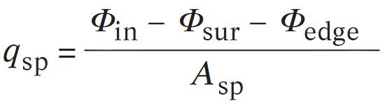
, (1)

где А_{sp} – площадь проекции испытываемого образца, м²;
Φ_{in} – тепловой поток, подводимый к измерительной камере, скорректированный с учетом краевых эффектов и тепловых потерь через стенки измерительной камеры, Вт;
Φ_{edge} – тепловой поток, проходящий через граничную зону между калибровочной плитой и перегородкой, определяемый при калибровочных испытаниях согласно формуле (Б.10);
Φ_{sur} – тепловой поток через перегородку, определяемый по формуле (2):
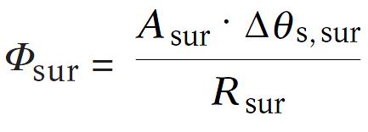
, (2)

где А_{sur} – площадь проекции перегородки, м²;
∆θ_{s, sur} – разность между средними значениями температуры поверхностей перегородки, в кельвинах;
R_{sur} – термическое сопротивление перегородки, определяемое путем калибровки, м²⋅К/Вт согласно (Б.8).
7.1.8 Включают установку, устанавливая требуемую для испытаний мощность теплового потока и температуру в холодном отсеке, обеспечивают контроль и поддержание их в автоматическом режиме и запись результатов измерений в режиме онлайн.
7.1.9 Выбирают массив данных, отвечающий стационарному режиму измерений, при обработке которого случайная погрешность измерений менее приборной.
7.1.10 Итоговое значение измеренного общего коэффициента теплопередачи испытываемого образца U_{m}, в Вт/(м²⋅К), рассчитывают по формуле (3):
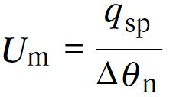
, (3)

где ∆θ_{n} – разность между температурой окружающей среды на каждой стороне испытываемого образца, в кельвинах.

7.2 Представление результатов стандартизированных испытаний
7.2.1 Результаты испытаний могут быть представлены для стандартизированных условий, (значение R_{(s,t),st} = 0,17 м²⋅К/Вт, ГОСТ EN 673). Для этого общее сопротивление теплопередаче поверхностей R_{s,t}, в м²⋅К/Вт, соответствующее измеренному коэффициенту теплопередачи U_{m}, оценивают на основе калибровочных данных как функцию от плотности теплового потока q.
7.2.2 Общее сопротивление теплопередаче поверхностей R_{s,t}, в м²⋅К/Вт, соответствующее измеренному коэффициенту теплопередачи U_{m}, оценивают на основе калибровочных данных как функцию от плотности теплового потока q.
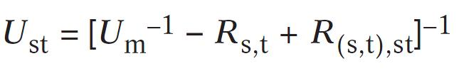
7.2.3 Для получения стандартизированного коэффициента теплопередачи U_{st}, Вт/(м²∙К), используют уравнение (4), в котором измеренное значение коэффициента теплопередачи образца U_{m} скорректировано с учетом отклонения общего сопротивления теплопередаче поверхностей образца R_{s,t} от стандартизированного значения R_{(s,t),st}:
(4)

В РФ и Европе для оконных и дверных блоков нормировано значение R_{(s,t),st} = 0,17 м²⋅К/Вт.

8 Протокол испытаний
8.1 По результатам испытаний оформляют протокол испытаний в соответствии с требованиями ГОСТ Р 58973, который подписывает руководитель испытательного центра (лаборатории) и испытатели. Протокол заверяется печатью испытательного центра.
8.2 При оформлении результатов испытаний в протокол включают:
- наименование и номер аттестата аккредитации испытательного центра (лаборатории), проводившего испытания;
– наименование и юридический адрес организации-заказчика испытаний;
– наименование и юридический адрес организации изготовителя испытуемой продукции;
– наименование испытываемой продукции и нормативного документа, регламентирующего требования к ее качеству;
– дату поступления образцов в испытательный центр (лабораторию);
– номер регистрации образцов в испытательном центре (лаборатории);
– дату проведения испытаний образцов.
8.3 Описание испытываемого образца должно содержать:
– габаритные размеры, схема открывания, конструкция притворов;
– указание всех основных компонентов;
– описание рамных (профильных) комплектующих;
– описание светопрозрачных заполнений (стеклопакетов в соответствии с ГОСТ 24866) с указанием типов и толщин стекол, дистанционных рамок, специальных элементов крепления;
– описание фурнитуры и систем запирания с указанием числа и точек запирания.
8.4 Результаты испытаний фиксируются в журналах и приводятся в протоколе:
– основной массив данных измерений (см. ГОСТ 26602.1);
– средняя температура окружающей среды на теплой стороне θ_{ni}, ^{о}С;
– средняя температура окружающей среды на холодной стороне θ_{ne}, ^{о}С;
– скорость и направление воздуха на теплой и холодной стороне (если проводилось измерение),м/с;
– значение измеренного коэффициента теплопередачи U_{m}, (приведенного сопротивления теплопередаче R_{st}), полученное при испытаниях;
– для стандартизированных испытаний – значение приведенного сопротивления теплопередаче R_{st} (коэффициента теплопередачи U_{st}), в Вт/(м²⋅К), с поправкой на стандартное общее сопротивление теплопередаче поверхностей, с округлением до двух значащих цифр.
8.5 Протокол может включать информационное приложение, содержащее фотографии процесса испытаний, фотофиксацию, конструкторскую информация об испытываемом образце (разрезы, чертежи, спецификация материалов), а также оценку соответствия ГОСТ 23166.

Приложение А
(обязательное)
Требования к калибровочным плитам

А.1 Для калибровки установки применяют не менее 2 калибровочных плит (КП) толщиной 20 мм –100 мм. Калибровочные плиты должны иметь те же размеры, что и испытываемый образец и соответствовать следующим требованиям:
– теплоизоляционный материал калибровочных плит должен быть однородным и иметь известную теплопроводность или термическое сопротивление;
– используемый материал не должен быть подвержен эффекту старения;
– характер поверхности калибровочной плиты должен быть аналогичен поверхности испытываемого образца;
– излучательная способность поверхности должна быть известна как, например, для обычного флоат-стекла или измерена согласно ГОСТ EN 12898.
А.2 Тонкие эталонные плиты с толщиной 20 мм могут изготовляться из органического стекла.
А.3 Для эталонной калибровочной плиты толщиной 60 мм и более внутреннюю часть изготовляют из экструдированного пенополистирола плотностью более
20–50 кг/м³ с номинальной теплопроводностью 0,033 Вт/(м⋅К). В качестве материала для поверхностей КП используют закаленное флоат-стекло толщиной от 3 до 6 мм с теплопроводностью 1 Вт/(м⋅К) и с полусферической излучательной способностью 0,84 или прозрачный лист поликарбоната толщиной 4 мм с теплопроводностью 0,2 Вт/(м⋅К) и полусферической излучательной способностью 0,90.
А.4 Перед сборкой эталонной плиты измеряют теплопроводность пенополистирола по ГОСТ 7076 при трех температурах (минус 10°С, 0°С и +10°С).
А.5 Термическое сопротивление калибровочных плит R_{cal} при средней температуре плиты θ_{cal}, рассчитывают по формуле:
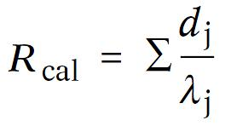
(А.1)

где d_{j} –толщина слоя j, в метрах;
λ_{j} – теплопроводность слоя j, в Вт/(м⋅К).

Приложение Б
(обязательное)
Калибровочные испытания

Б.1 Калибровочные испытания проводят для обеспечения требуемых условий испытаний образцов, учета краевых эффектов и коэффициента теплообмена перегородки.
Б.2 Калибровочные испытания должны проводиться:
– при шести значениях плотности теплового потока, которые охватывают весь диапазон плотности теплового потока, характерный для испытуемых образцов;
– при трех различных значениях средней температуры воздуха в холодном отсеке при постоянной температуре и скорости воздуха в теплом отсеке.
Б.3 Калибровочные плиты устанавливают в проем перегородки установки на расстоянии 40 мм от теплой поверхности, как показано на рисунке Б.1.

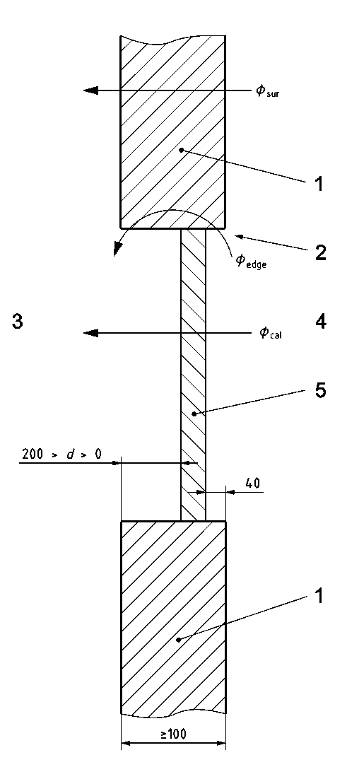
1 – перегородка; 2 – краевые эффекты; 3 – холодная сторона; 4 -– теплая сторона;
5 – калибровочная плита

Рисунок Б.1 – Установка калибровочной плиты в проем установки для определения коэффициента теплопередачи

Б.4 При проведении калибровки измеряют температуру поверхности теплой и холодной сторон калибровочных плит (см. рисунок Б.2).
Б.5 Для этих целей площадь поверхности калибровочных плит разделяют не менее чем на девять равных прямоугольных областей и измеряют температуру в центре каждой зоны, а так же в восьми точках перегородки на теплой и холодной сторонах (рисунок Б.2).
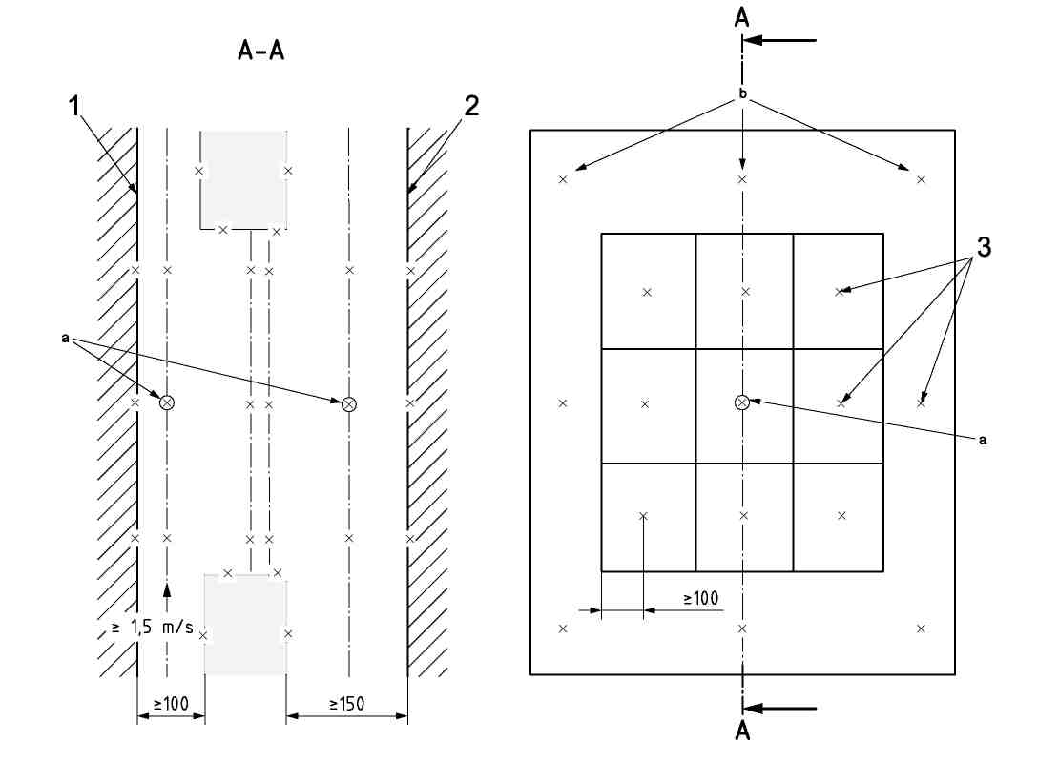
1 – холодная сторона экрана; 2 – теплая сторона экрана; 3–датчики температуры
a – датчики скорости воздуха; b – термопары
Рисунок Б.2 – Расположение датчиков измерения температуры и скорости воздуха

Б.6 Датчики температуры должны находиться на расстоянии не менее 100 мм от края калибровочной плиты.
Б.7 В качестве датчиков температуры используют термопары типа T (медь/константан), изготовленные по ГОСТ Р 8.585 из проволоки диаметром не более 0,3 мм, которые с помощью клея или липкой ленты закрепляют на внешней поверхности с высокой излучательной способностью (более 0,8).
Б.8 Для измерения скорости воздуха на холодной и теплой стороне датчик скорости по ГОСТ Р 8.886. Датчик располагают вне пограничного слоя образца, вдали от любого выступающего элемента, индуцирующего турбулентность.
Б.9 Для обеспечения свободной конвекции при скорости воздуха не менее 1,5 м/с при первом калибровочном испытании расстояние между перегородкой и экраном должно быть не менее 150 мм на теплой стороне и не менее 100 мм на холодной стороне.
Б.10 Для первого калибровочного испытания используют тонкую плиту толщиной 20 мм, устанавливают скорость движения воздуха в холодном отсеке путем дросселирования или регулирования вентилятора таким образом, чтобы общее сопротивление теплопередаче поверхностей (теплой и холодной стороны) составляло, например (0,17 ± 0,01) м²⋅К/Вт, в соответствии с ГОСТ 26602.1. Для всех последующих калибровочных измерений и испытаний образцов оконных и дверных блоков настройки не изменяются.
Б.11 Общее сопротивление теплопередаче поверхностей теплой и холодной сторон R_{s,t} рассчитывают по формуле (Б.1):
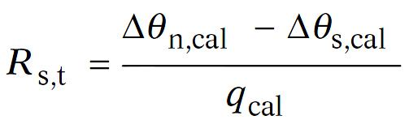
(Б.1)

где ∆θ _{n,cal} – разность между значениями температуры окружающей среды на каждой стороне калибровочной плиты, в кельвинах;
∆θ _{s,cal} – перепад температуры между поверхностями калибровочной плиты, в кельвинах;
q _{cal} – плотность теплового потока, проходящего через калибровочную плиту, которая определяется по известному термическому сопротивлению калибровочной плиты R _{cal} и разности температуры ее поверхностей ∆θ_{s,cal} вычисляют по формуле:
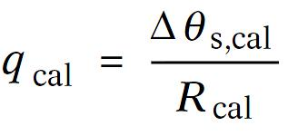
, (Б.2)

где R_{cal} – термическое сопротивление калибровочной плиты при средней температуре плиты θ_{cal}, рассчитываемое по формуле А.1.
Б.12 Общее сопротивление теплопередаче поверхностей теплой и холодной сторон R_{s,t} представляют графически как функцию плотности теплового потока q_{cal}, проходящего через калибровочную плиту.
Б.13 Коэффициенты теплообмена (сопротивления теплопередаче соответствующих поверхностей) рассчитывают по формулам (Б.3) и (Б.4):
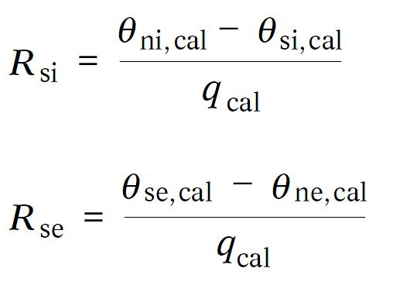
(Б.3)

(Б.4)
где q_{cal} – плотность теплового потока через калибровочную плиту, Вт/м²;
θ _{ni,cal} – температура окружающей среды теплой стороны, °С;
θ_{si,cal} – температура поверхности теплой стороны калибровочной плиты, °С;
θ _{se,cal} – температура поверхности холодной стороны калибровочной плиты, °С;
θ _{ne,cal} –температура окружающей среды холодной стороны, °С.

Б.14 Оценку радиационной и конвективной составляющей коэффициента теплоотдачи проводят по данным калибровки для теплой и холодной сторон.
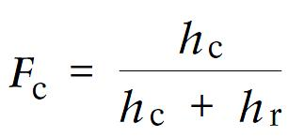
(Б.5)

где h_{с} – конвективная составляющая коэффициента теплоотдачи, Вт/(м²⋅К);
h_{r} – радиационная составляющая коэффициента теплоотдачи, Вт/(м²⋅К).

Б.15 Изменение конвективной части F_{с} представляют графически для обеих сторон как функцию q_{cal} плотности теплового потока, проходящего через калибровочную плиту. Она используется для интерполяции при определении температуры окружающей среды в последующих измерениях образцов.
Б.16 Из массива данных, полученных при калибровке с калибровочной плитой (d_{cal} ≈ 60 мм), рассчитывают термическое сопротивление R_{sur} перегородки как функцию ее средней температуры:
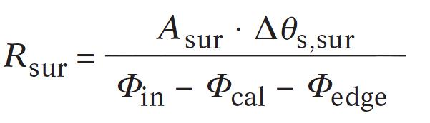
(Б.6)

где А_{sur} – проекция поверхности перегородки, в квадратных метрах;
∆θ_{s, sur} – разность между средними значениями температуры поверхностей перегородки, в кельвинах;
Φ_{in} – тепловой поток, в ваттах, подводимый к измерительной камере, скорректированный с учетом краевых эффектов и тепловых потерь через стенки измерительной камеры;
Φ_{cal} – тепловой поток, в ваттах, проходящий через калибровочную плиту и определяемый согласно формуле (Б.7):

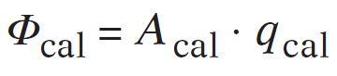
(Б.7)

Φ_{edge} – тепловой поток, в ваттах, проходящий через граничную зону между калибровочной плитой и перегородкой и определяемый согласно формуле (Б.8):
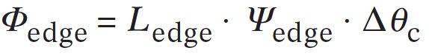
(Б.8)

где L_{edge} – длина по периметру между перегородкой и образцом, в метрах;
Ψ_{edge} – линейный коэффициент теплопередачи граничной зоны между перегородкой и образцом, в Вт/(м⋅К);
∆θ_{c} – разность между температурой воздуха теплой и холодной стороны, в кельвинах.
Б.17 При проведении калибровочных испытаний все параметры, характеризующие процесс теплообмена с использованием калибровочных плит, записываются в режиме онлайн. Для обработки результатов может использоваться «Excel» или другие программные средства.
Б.18 Для получения корректных результатов измерений выбирают массив данных, отвечающий стационарному режиму измерений, при обработке которого случайная погрешность измерений менее приборной.
Б.19 Приведенный метод калибровки позволяет распространять результаты, полученные с помощью калибровочной плиты заданного размера, на испытываемые образцы других размеров без необходимости повторения всего процесса калибровки.

Примечание – Для неоднородных образцов, таких как оконные и дверные блоки, усредненные условия теплопередачи на исследуемой поверхности будут сопоставимы с условиями калибровки [1].

Библиография
[1] АSТМ С 1363 Standard Test Method for Thermal Performance of Building Materials and Envelope Assemblies by Means of a Hot Box. Apparatus1

УДК 699.83:006.354 |  | ОКС 91.060.50  ОКС 19.040
Ключевые слова: оконный или дверной блок, лабораторные испытания, калориметрический метод, коэффициент теплопередачи

Разработчики:

Профессор кафедры строительной
физики СПб ГАСУ, д.т.н. Т. А. Дацюк

Доцент кафедры строительной
физики СПб ГАСУ, к.т.н. А. Н. Соколов

Заведующий лабораторией
«Ограждающие конструкции
высотных и уникальных зданий»
НИИСФ РААСН, к.т.н. А. А. Верховский

